МИНИСТЕРСТВО ОБРАЗОВАНИЯ САРАТОВСКОЙ ОБЛАСТИ
ГОСУДАРСТВЕННОЕ АВТОНОМНОЕ ПРОФЕССИОНАЛЬНОЕ
ОБРАЗОВАТЕЛЬНОЕ УЧРЕЖДЕНИЕ САРАТОВСКОЙ ОБЛАСТИ
«МАРКСОВСКИЙ ПОЛИТЕХНИЧЕСКИЙ КОЛЛЕДЖ»

РАБОЧАЯ ПРОГРАММА УЧЕБНОЙ ПРАКТИКИ

ПМ. 04 Организация и ведение процессов приготовления, оформления и подготовки к реализации холодных и горячих десертов, напитков сложного ассортимента с учетом потребностей различных категорий потребителей, видов и форм обслуживания
специальность 43.02.15 Поварское и кондитерское дело
2020 – 2021 учебный год

г.Маркс, 2020 г.

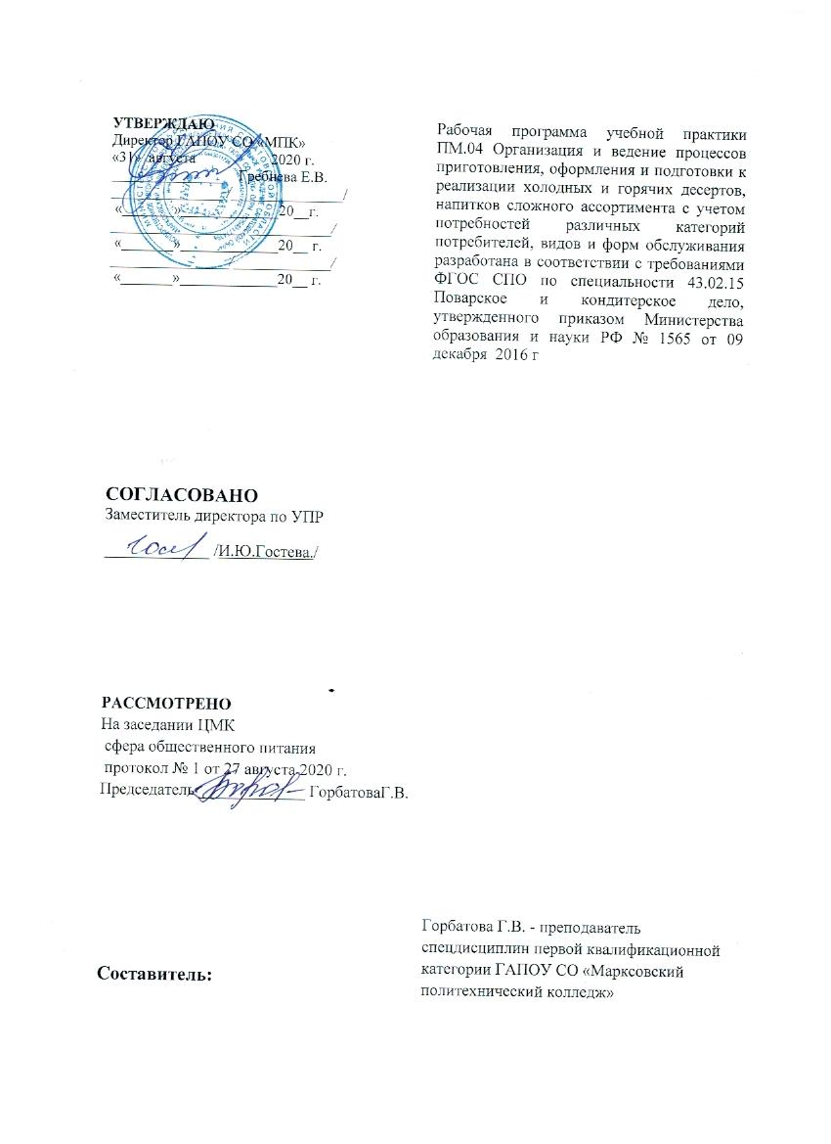

СОДЕРЖАНИЕ

1. ПАСПОРТ ПРОГРАММЫ УЧЕБНОЙ ПРАКТИКИ | 4
2.РЕЗУЛЬТАТЫ ОСВОЕНИЯ ПРОГРАММЫ УЧЕБНОЙ ПРАКТИКИ
3. ТЕМАТИЧЕСКИЙ ПЛАН И СОДЕРЖАНИЕ УЧЕБНОЙ ПРАКТИКИ | 6
4. УСЛОВИЯ РЕАЛИЗАЦИИ ПРОГРАММЫ УЧЕБНОЙ ПРАКТИКИ | 10
5. КОНТРОЛЬ И ОЦЕНКА РЕЗУЛЬТАТОВ ОСВОЕНИЯ УЧЕБНОЙ ПРАКТИКИ | 12

- паспорт РАБОЧЕЙ ПРОГРАММЫ УЧЕБНОЙ ПРАКТИКИ

1.1. Область применения программы
Рабочая программа учебной практики является частью основной профессиональной образовательной программы в соответствии с ФГОС СПО по специальности 43.02.15 Поварское и кондитерское дело и реализуется в рамках модуля ПМ.04 по окончании изучения МДК. 04.01 Организация процессов приготовления, подготовки к реализации холодных и горячих десертов, напитков сложного ассортимента, МДК. 04.02 Процессы приготовления, подготовки к реализации холодных и горячих десертов, напитков сложного ассортимента.
1.2. Цели и задачи учебной практики: учебная практика по специальности направлена на формирование у обучающихся общих и профессиональных компетенций и реализуется в рамках профессионального модуля по основному виду профессиональной деятельности: Организация и ведение процессов приготовления, оформления и подготовки к реализации холодных и горячих десертов, напитков сложного ассортимента с учетом потребностей различных категорий.
Требования к результатам освоения учебной практики
Результатом освоения программы учебной практики является сформированность у обучающихся первоначальных практических умений в рамках профессионального модуля по основным видам деятельности (ОВД): Организация и ведение процессов приготовления, оформления и подготовки к реализации холодных и горячих десертов, напитков сложного ассортимента с учетом потребностей различных категорий, необходимых для последующего освоения ими профессиональных (ПК) и общих компетенций (ОК) по профессии.
Требования к умениям:
-разрабатывать, изменять ассортимент, разрабатывать и адаптировать рецептуры холодных и горячих десертов, напитков в соответствии с изменением спроса, с учетом потребностей различных категорий потребителей, видов и форм обслуживания;
-обеспечивать наличие, контролировать хранение и рациональное использование сырья, продуктов и материалов с учетом нормативов, требований к безопасности; -оценивать их качество и соответствие технологическим требованиям;
-организовывать и проводить подготовку рабочих мест, технологического оборудования, производственного инвентаря, инструментов, весоизмерительных приборов в соответствии с инструкциями и регламентами;
-применять, комбинировать различные способы приготовления, творческого оформления и подачи холодных и горячих десертов, напитков сложного ассортимента, в том числе авторских, брендовых, региональных;
-соблюдать правила сочетаемости, взаимозаменяемости основного сырья и дополнительных ингредиентов, применения ароматических веществ;
-порционировать (комплектовать), эстетично упаковывать на вынос, хранить с учетом требований к безопасности готовой продукции. Процесс прохождения учебной практики направлен на формирование у обучающихся общих и профессиональных компетенций: ОК 01-07, ОК 09-11; ПК 4.1-4.6

1.3. Количество часов на освоение учебной практики: 72 ч.

2. ТЕМАТИЧЕСКИЙ ПЛАН И СОДЕРЖАНИЕ УЧЕБНОЙ ПРАКТИКИ
ПМ.04 Организация и ведение процессов приготовления, оформления и подготовки к реализации холодных и горячих десертов, напитков сложного ассортимента с учетом потребностей различных категорий потребителей, видов и форм обслуживания

2.1.Тематический план учебной практики.
Код ПК | Код и наименования профессиональных модулей | Виды работ | Наименования тем учебной практики | Количество часов по темам
1 | 2 | 3 | 4 | 5
ПК 4.1. -4.6. | ПМ.04 Организация и ведение процессов приготовления, оформления и подготовки к реализации холодных и горячих десертов, напитков сложного ассортимента с учетом потребностей различных категорий потребителей, видов и форм обслуживания. | -организация рабочего места;  -выбор производственного инвентаря, инструментов, посуды;  -расчет сырья;  -механическая кулинарная подготовка и обработка сырья;  -приготовление, оформление и подготовка к реализации холодных и горячих десертов, напитков сложного ассортимента с учетом потребностей различных категорий потребителей, видов и форм обслуживания. | Тема 1.1. Организация и проведение подготовки рабочих мест к работе.. | 18
ПК 4.1. -4.6. |  |  | Тема 1.2. Разработка ассортимента холодных и горячих десертов, напитков с учетом потребностей различных категорий потребителей, видов и форм обслуживания. | 18
ПК 4.1. -4.6. |  |  | Тема 2.1. Процессы приготовления и подготовка к реализации холодных и горячих десертов, напитков сложного ассортимента | 24
ПК 4.1. -4.6. |  |  | Тема 2.2 Упаковка, хранение готовой продукции .. | 10
ПК 4.1. -4.6. |  |  | Промежуточная аттестация в форме зачета (с оценкой). | 2
ПК 4.1. -4.6. |  |  | Всего часов | 72
Содержание учебной практики
Код и наименование профессиональных модулей и тем производственной практики | Виды работ | Объём часов | Уровень усвоения
1 | 2 | 3 | 4
МДК. 04.01 Организация процессов приготовления, подготовки к реализации холодных и горячих десертов, напитков сложного ассортимента.

Раздел 1. Организация процессов приготовления, подготовки к реализации холодных и горячих десертов, напитков сложного ассортимента (36часов)
Тема 1.1. Организация и проведение подготовки рабочих мест к работе. | Содержание | 18
 | 1.Инструктаж по соблюдению безопасного труда в учебном цехе при работе на механическом оборудовании, с электрооборудованием, с колющими и режущими инструментами. Правила работы по предупреждении травматизма. Оказание первой помощи при несчастных случаях | 6 | 2
 | 2.Организация рабочего места, подбор инвентаря, посуды и оборудования для работы | 6 | 2
 | 3.Подготовка кондитерского сырья, материалов для приготовления холодных и горячих сладких блюд, десертов, напитков к производству. | 6 | 2
Тема 1.2  Разработка ассортимента холодных и горячих десертов, напитков с учетом потребностей различных категорий потребителей, видов и форм обслуживания | Содержание | 18 | 2
 | 1.Разработка ассортимента сложных холодных десертов сложного ассортимента в соответствии с заданием (заказом) производственной программой кухни ресторана, в том числе авторских, брендовых, региональных. | 6 | 2
 | 2.Разработка ассортимента сложных горячих десертов сложного ассортимента в соответствии с заданием (заказом) производственной программой кухни ресторана, в том числе авторских, брендовых, региональных | 6 | 2
 | 3.Разработка ассортимента напитков сложного ассортимента в соответствии с заданием (заказом) производственной программой кухни ресторана, в том числе авторских, брендовых, региональных | 6 | 2
МДК 04.02 Процессы приготовления, подготовки к реализации холодных и горячих десертов, напитков сложного ассортимента.

Раздел 2. Приготовление и подготовка к реализации холодных и горячих десертов, напитков сложного ассортимента.
Тема 2.1. Процессы приготовления и подготовка к реализации холодных и горячих десертов, напитков сложного ассортимента | Содержание | 36 | 3
 | 1. Приготовление сложных холодных десертов сложного ассортимента в соответствии заданием (заказом) производственной программой кухни ресторана, в том числе авторских, брендовых, региональных | 6 | 3
 | 2. Приготовление сложных горячих десертов сложного ассортимента в соответствии заданием (заказом) производственной программой кухни ресторана, в том числе авторских, брендовых, региональных | 6 | 3
 | 3. Приготовление напитков сложного ассортимента в соответствии заданием (заказом) производственной программой кухни ресторана, в том числе авторских, брендовых, региональных. | 6 | 3
 | 4.Оценка качества сложных холодных и горячих десертов, напитков сложного ассортимента перед отпуском, упаковкой на вынос. | 6 | 3
Тема 2.2 Упаковка, хранение готовой продукции . | 1.Выбор упаковочных материалов, эстетичная упаковка, хранение готовых десертов, напитков и обработанного сырья с учетом требований к безопасности. Оценка качества полуфабрикатов и готовых десертов. . | 6 | 3
Тема 2.2 Упаковка, хранение готовой продукции . | 2.Порционирование (комплектование), сервировка и творческое оформление сложных холодных и горячих десертов, напитков сложного ассортимента для подачи с учетом соблюдения выхода порций, рационального использования ресурсов, соблюдения требований по безопасности готовой продукции. | 4 | 3
Промежуточная аттестация в форме зачета (с оценкой) |  | 2
ВСЕГО часов |  | 72

3. УСЛОВИЯ РЕАЛИЗАЦИИ ПРОГРАММЫ УЧЕБНОЙ ПРАКТИКИ
3.1. Требования к материально-техническому обеспечению
Реализация рабочей программы учебной практики предполагает наличие учебного кабинета технологии кулинарного производства, учебного кулинарно-кондитерского цеха, лаборатории технического оснащения кулинарного и кондитерского производства, а также лаборатории товароведения продовольственных товаров, организации хранения и контроля запасов сырья.
Оборудование лаборатории:
-рабочее место преподавателя;
-рабочие места обучающихся - производственные столы;
-инвентарь;
-технологическое оборудование: тепловое, механическое, холодильное, весоизмерительное.
Оборудование лаборатории и рабочих мест лаборатории:
- комплект учебно-методических материалов преподавателя;
- комплект учебно-наглядных пособий по дисциплине;
Технические средства обучения:
- компьютер;
- мультимедийное оборудование;
- электронные образовательные ресурсы.

3.2. Перечень рекомендуемых учебных изданий, Интернет-ресурсов, дополнительной литературы

Основные источники:
1.Сборник технических нормативов – Сборник рецептур на продукцию для обучающихся во всех образовательных учреждениях/ под общ. ред. М.П. Могильного, В.А.Тутельяна. - М.: ДеЛи принт, 2015.- 544с.
2.Сборник рецептур блюд и кулинарных изделий для предприятий общественного питания: Сборник технических нормативов. Ч. 1 / под ред. Ф.Л.Марчука - М.: Хлебпродинформ, 2006. – 615 с.
3.Сборник рецептур блюд и кулинарных изделий для предприятий общественного питания: Сборник технических нормативов. Ч. 2 / Под общ. ред. Н.А.Лупея. - М.: Хлебпродинформ, 2007.- 560 с.
4.Ботов М.И. Оборудование предприятий общественного питания : учебник для студ.учреждений высш.проф.образования / М.И. Ботов, В.Д. Елхина, В.П. Кирпичников. – 1-е изд. – М. : Издательский центр «Академия», 2013. – 416 с.
5.Володина М.В. Организация хранения и контроль запасов и сырья : учебник для учащихся учреждений сред.проф.образования / М.В. Володина, Т.А. Сопачева. – 3-е изд., стер. – М. : Издательский центр «Академия», 2015. – 192 с

Дополнительные источники: 1.Дубцов, Г.Г. Технология приготовления пищи: Учеб. пособие [Текст]. – М.: Мастерство, 2014– 272 с.
2. В.А. Барановский, Л.Г. Шатун «Повар».Технология приготовления пищи: справочник технолога, Под ред. В.В. Усова – М.: Изд-ий центр «Академия», 2012
3.Сборник рецептур блюд и кулинарных изделий. М.; 2013
4. Н.А. Анфимова, Л.А. Л.А. Татарская «Кулинария».
5. Н.П. Ковалев «Русская кухня».
6. Ю.М. Новоженов «Кулинарная характеристика блюд».
7. Производственное обучение профессии «Повар». В 4 ч.: Учеб. пособие для нач. проф.образования [Текст] / В.П. Андросов, Т.В. Пыжова, Л.В. Овчинникова и др. – М.: ОИЦ «Академия», 2014. – 96 с.

Электронные ресурсы.
http://eda.server.ru
http://supercook.ru
http://www.vkusno.kg
http://www.millionmenu.ru/
Сайты кулинарных телепередач 1tv.ru/sprojects - " edimdoma.ru - "Едим дома" от Юлии Высоцкой
ntv.ru/peredacha/poedinok – (Кулинарный поединок)
domashniy.ru – (Спросите повара)
smak.ua (Смак)
coolmenu.ru – (Видео рецепты)

3.3. Общие требования к организации учебной практики
Учебная практика проводится преподавателями профессионального цикла образовательного учреждения при освоении обучающимися профессиональных компетенций в рамках профессионального модуля и реализуется концентрированно в несколько периодов, чередуясь с теоретическими занятиями в рамках профессионального модуля.

4. Контроль и оценка результатов освоения программы УЧЕБНОЙ ПРАКТИКИ
Контроль и оценка результатов освоения учебной практики осуществляется руководителем практики в процессе проведения учебных занятий, самостоятельного выполнения обучающимися заданий, выполнения практических проверочных работ. В результате освоения учебной практики в рамках профессиональных модулей студенты проходят промежуточную аттестацию в форме дифференцированного зачета.

ОВД | Требования к умениям
Организация и ведение процессов приготовления, оформления и подготовки к реализации холодных и горячих десертов, напитков сложного ассортимента с учетом потребностей различных категорий потребителей, видов и форм обслуживания | - разрабатывать, изменять ассортимент, разрабатывать и адаптировать рецептуры холодных и горячих десертов, напитков в соответствии с изменением спроса, с учетом потребностей различных категорий потребителей, видов и форм обслуживания;  - обеспечивать наличие, контролировать хранение и рациональное использование сырья, продуктов и материалов с учетом нормативов, требований к безопасности;  - оценивать их качество и соответствие технологическим требованиям;  - организовывать и проводить подготовку рабочих мест, технологического оборудования, производственного инвентаря, инструментов, весоизмерительных приборов в соответствии с инструкциями и регламентами;  - применять, комбинировать различные способы приготовления, творческого оформления и подачи холодных и горячих десертов, напитков сложного ассортимента, в том числе авторских, брендовых, региональных;  - соблюдать правила сочетаемости, взаимозаменяемости основного сырья и дополнительных ингредиентов, применения ароматических веществ;  - порционировать (комплектовать), эстетично упаковывать на вынос, хранить с учетом требований к безопасности готовой продукции

